**ПЕТРОВА АНАСТАСИЯ**

**ИЭиУ, (ПО)МОУ-17**

**1.1.  Создание опорного конспекта по теме.**

**Проецирование и вещание. Технология проведения вебинаров.**

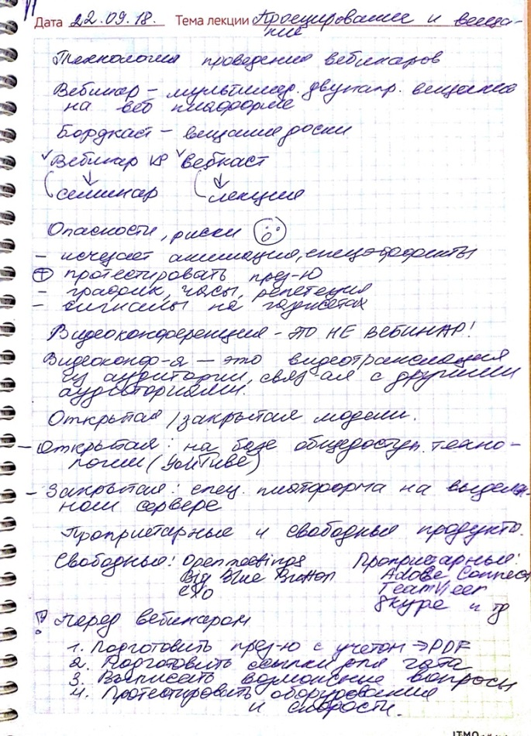

**1.2. Коллекция примеров, иллюстрирующих результаты информатизации образования.**

Информатизация образования:   
1. Использование информационных технологий в учебном процессе

* Видеоконференции
* Онлайн- тестирование

2. Интернет

* Электронные библиотеки школы, вуза
* Электронная почта обучающегося, куда могут быть отправлены задания для самостоятельного изучения, выполнения
* Поисковые системы. Самостоятельный поиск и анализ информации на занятии.
* Видеоконференции

3. Программные средства для обучающихся

* Электронные лекции
* Словари
* Справочники

**2.1.Разработка требований к информационному обеспечению решения учебных задач.**

* Введение обязательного требования по обеспечению каждого обучающегося возможностью индивидуального неограниченного доступа через Интернет c использованием электронных библиотечных систем к изданиям основной учебнометодической, учебной и иной литературы по изучаемым дисциплинам в электронном виде
* Доступ к электронным библиотечным фондам образовательного учреждения пользователей
* Включение в процесс информационно-библиотечного обслуживания элементов обучающего характера
* Проведение практических занятий по дисциплинам, факультативам, темам занятий, связанным с полезными информационными ресурсами
* Организация абонемента электронного обслуживания ( e-book, планшет, netbook и пр.)

**2.2.Решение задач с использованием прикладных программ, в том числе открытого программного обеспечения.**

Осуществить решение задач можно с помощью следующих прикладных программ СПО.

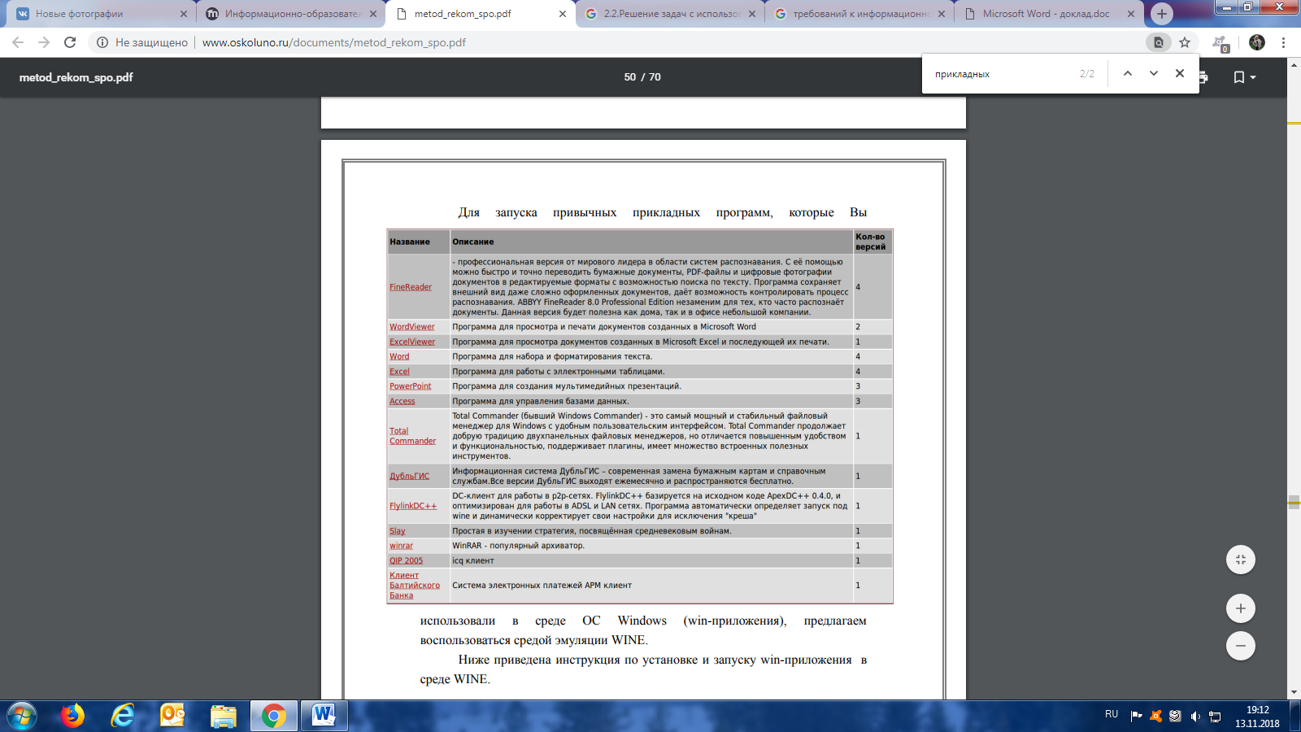

**3. Составление индивидуального или группового тематического аннотированного каталога нормативных актов в области информатизации образования.**

***Каталог нормативных актов информатизации образования.  
ТОП-5 полезных документов об ИО.***

1. Концепция региональной информатизации
2. Постановление Правительства РФ от 10.07.2013 г. № 582 "Об утверждении правил размещения на официальном сайте образовательной организации в информационно-телекоммуникационной сети "Интернет" и обновления информации об образовательной организации
3. Гражданский кодекс РФ. Статья 1280. Свободное воспроизведение программ для ЭВМ и баз данных. Декомпилирование программ для ЭВМ (там же о копировании дисков)
4. Федеральный закон «О защите детей от информации, причиняющей вред их здоровью и развитию» № 436-ФЗ
5. Письмо Министерства образования и науки РФ "Об оснащении общеобразовательных учреждений учебным и учебно-лабораторным оборудованием" от 24 ноября 2011 года № МД-1552/03

*подробнее о каждом документе…\**

1. Концепция, утвержденная правительством, определяет основные цели и направления деятельности по использованию информационно-коммуникационных технологий (ИКТ) в органах государственной власти субъектов Российской Федерации на период до 2018 года, а также организационную модель управления региональной информатизации.  
2. Постановлением утверждаются Правила размещения на официальном сайте образовательной организации в сети Интернет и обновления информации об образовательной организации, за исключением сведений, составляющих государственную и иную охраняемую законом тайну, в целях обеспечения открытости и доступности указанной информации.  
3. Первая часть ст. 1280 ГК РФ предусматривает право лица, правомерно владеющего экземпляром программы для ЭВМ или базы данным, сделать резервную копию программы для ЭВМ или базы данных, а также производить адаптацию программы для ЭВМ или базы данных. Вторая часть предусматривает право лица, правомерно владеющего экземпляром программы для ЭВМ, вправе без согласия правообладателя и без выплаты дополнительного вознаграждения изучать, исследовать или испытывать функционирование такой программы в целях определения идей и принципов, лежащих в основе любого элемента программы для ЭВМ, путем осуществления действий, предусмотренных подпунктом 1 пункта 1 настоящей статьи.

4. Направлен на защиту детей от травмирующего воздействия на их неокрепшую психику негативной и, способной развить в ребенке порочные наклонности информации. Актуальность этой проблемы очень высока. В силу отсутствия жизненного опыта, неокрепшей психики, ребенок более других подвержен воздействию через компьютерные игры, мобильную связь, рекламу, и особенно, через всемирную паутину сети «Интернет».  
5. Данные Рекомендации описывают общие подходы к формированию материально-технических и информационно-методических условий реализации основной образовательной программы основного общего образования.

**4.1. Поиск и систематизация ЭОР в выбранной̆ предметной̆ области**

***Список электронных образовательных ресурсов для педагогов дополнительного образования.***

* Внешкольник.РФ   
  Сайт о дополнительном (внешкольном) образовании предназначенный для педагогов, администрации, родителей. Педагоги и администрация могут познакомиться со статьями, методическими пособиями, а также получить консультации по актуальным вопросам системы ДОД и познакомиться с актуальными конкурсами, фестивалями. На сайте имеется возможность общения педагогов через форум.  
  Адрес сайта: <http://dop-obrazovanie.com/>
* Портал «Дополнительное образование»   
  Портал «Дополнительное образование» создан с целью поддержки развития уникальной системы дополнительного (внешкольного) образования в России, ее популяризации.   
  Адрес сайта: <http://dopedu.ru/>
* «Школа для всех»   
  Сетевые исследовательские лаборатории   
  Адрес сайта: <http://setilab.ru/>
* Шахматные онлайн-уроки  
  На сайте Детско-юношеской комиссии Санкт-Петербургской Шахматной Федерации вы найдете серию шахматных уроков для начинающих, для детей и их родителей.   
  Адрес сайта: <http://chessdeti.ru/articles/obuchenie-shahmatam.html>
* Сайт «Все для хореографов»  
  Сайт содержит обширные подборки упражнений в разделе «Фонотека», методических материалов, записей вебинаров и семинаров для хореографов.
* Всероссийский проект «Страна невыученных уроков»   
  «Страна невыученных уроков» — всероссийский проект по организации внеурочной деятельности дошкольников и школьников.

**4.2. Проектирование системы электронных ресурсов электронного учебного курса**

Разработка тестового задания для учебного курса в MoodleCloud.

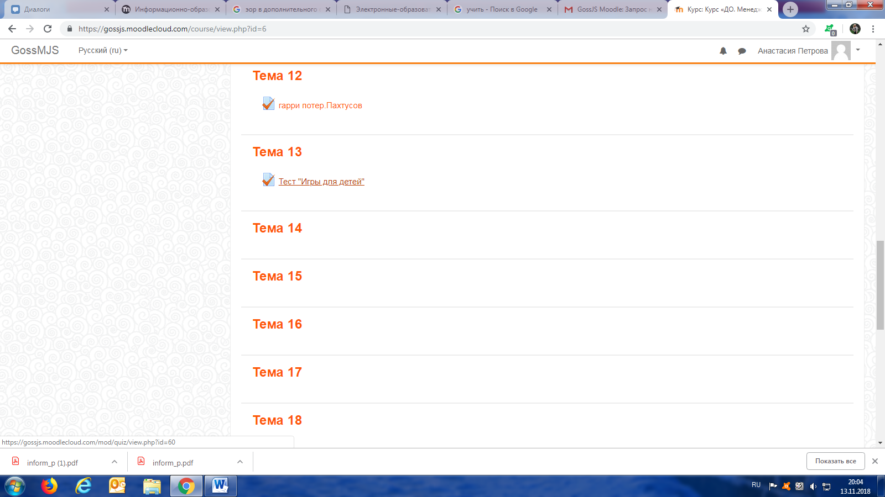

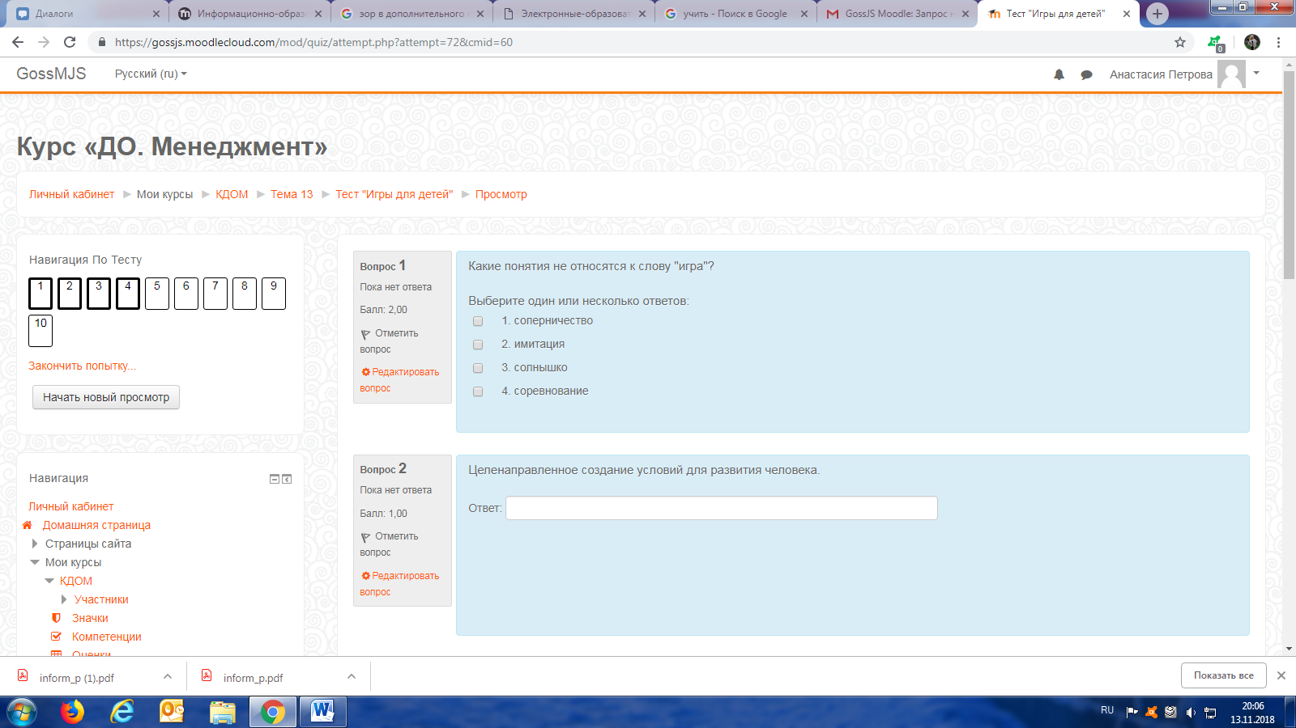  
  
  
  
  
  
  
  
  
  
  
  
  
  
  
  
  
  
  
  
  
  
**5.1. Анализ мультимедийного контента для решения образовательных задач**

1. Виртуальные музеи писателей.   
Полезны для школьников, на уроках литературы или в дополнительном образовании. В случае отсутствия возможности реального посещения музея, можно посетить виртуальные музеи.

Также во многих музеях существуют ауди экскурсии, которые являются прекрасным дополнениям для образовательных целей обучения детей и взрослых или для самообразования.  
Примеры:

1. Музей А. А. Ахматовой в Фонтанном доме <http://www.museum.ru/miuseum/akhmatova/fountainhouse>
2. Историко-литературный музей-заповедник А. А. Блока в Шахматове <http://www.shakchmatovo.amr-museum.ru>

2. Видео-контент:

Например: TED — некоммерческая организация, посвященная распространению идей, как правило, в виде короткого, мощного выступления (18 минут или меньше). TED появился в 1984 году. Сегодня он охватывает практически все темы — от науки и бизнеса до глобальных проблем. И использовать записи в образовательных целях может каждый.

3. Аудио:

Аудиоэкскурсии и аудиоквесты познакомят с историей городов и стран, музеев, экспонатов музеев, галерей,выставок и тд.  
Наример: аудиогид Музея Политичнской истории России <http://www.polithistory.ru/visit_us/2017/1917audio/>

**5.2. Разработка мультимедийного ресурса в выбранной области знаний**

Создание ютуб канала «Развивайка» и публикация в нем собственного образовательного скринкаста.

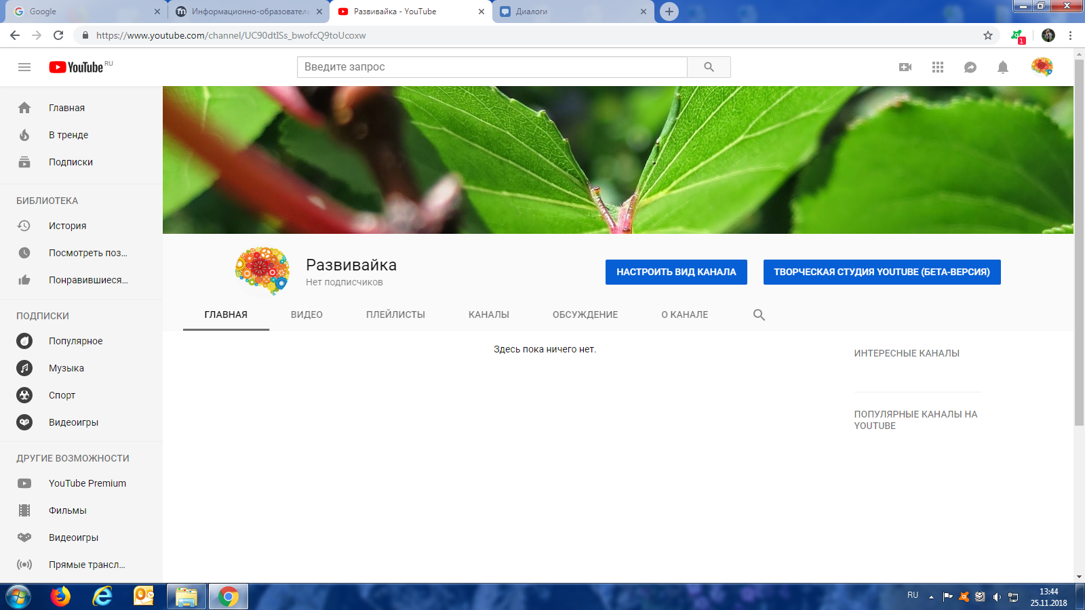

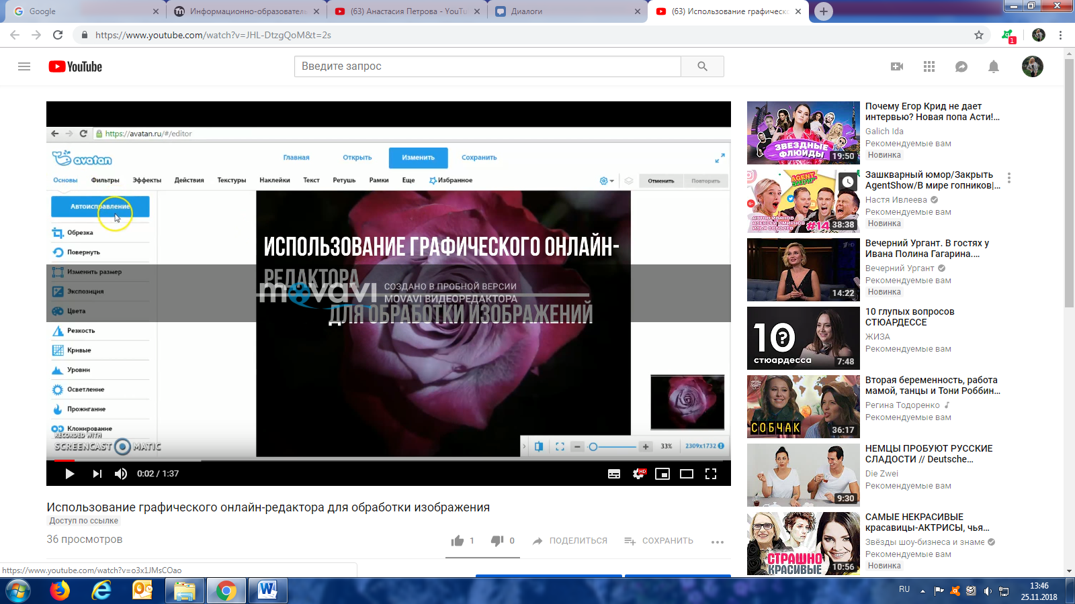

**7. Анализ информационных систем в информационной среды вуза и школы. Составление аннотированного каталога.**

Проанализировав электронную среду школ СПБ, можно составать такой аннотированный каталог.  
  
ТОП 5 информационный систем для школы.

1. 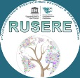Проект Русскоязычные электронные ресурсы в образовании Rusere.ru <http://rusere.ru/>   
   Портал электронного обучения "Русскоязычные электронные ресурсы в образовании" предоставляет различные ресурсы в электронной форме: электронные курсы повышения квалификации, электронные учебные материалы и публикации, электронный журнал, открытый для обмена опытом слушателей курсов
2. http://lbz.ru/metodist/lections/4/images/tsob.jpgЖурнал «Цифровое образование» <http://digital-edu.info/>   
   Основная цель журнала – дистанционная практико-ориентированная поддержка школьных учителей и администраторов в области цифрового образования и непрерывного информационного образования (НИО).
3. Портал «Цифровое образование» <http://digital-edu.ru/>   
   Интернет-справочник открытых и полезных для образования сетевых сервисов и цифровых ресурсов, на которые вы сможете быстро перейти по ссылке.
4. Интернет-газета «Лаборатория знаний» издательства БИНОМ <http://www.gazeta.lbz.ru/>   
   Основная цель газеты – информирование педагогов, использующих учебно-методические материалы издательства БИНОМ в школе, о всех новых идеях в естественно-научном образовании в школе, предлагаемых учеными – авторами учебников информатики, математики, физики, химии, биологии и технологии, а также представление инновационного опыта учителей опорных школ БИНОМ по использованию ИКТ средств и ресурсов в обучении.
5. Информационная активность педагогов: методическое пособие / М.С. Цветкова в формате pdf/   
   Описаны инфраструктурные решения в системе повышения квалификации, предложены инвариантные подходы в области ИКТ-подготовки педагогов, использован международный опыт по диагностике базовых ИКТ-компетентностей педагогов на основе набора типовых диагностических заданий. Отлично подойдет для методистов системы повышения квалификации, педагогов, преподавателей и студентов педагогических вузов.

.

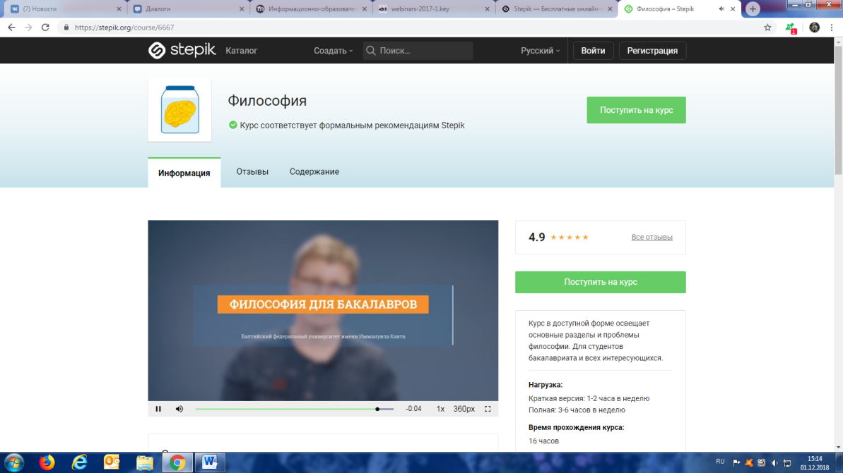**8.1.Участие в открытом онлайн курсе.**

Прохожу курс по философии.  
Курс в доступной форме освещает основные разделы и проблемы философии.   
Нагрузка: Краткая версия: 1-2 часа в неделю   
Время прохождения курса: 16 часов

Преподаватели: БФУ им. И. Канта

**8.2 Проектирование электронного курса в выбранной̆ области знаний**

Электронный курс был создан в мудл клауд.

**9. Критический̆ анализ информационной̆ среды школы.** (МОУ СОШ 4, г.Всеволожск)

1. Электронная библиотека.

Является внутришкольным информационным сервисом для учителей-предметников, классных руководителей и учащихся школы, а также для всех тех, кто интересуется соответствующими тематическими ресурсами и имеет доступ к локальной сети школы Структура ЭБ представляет собой тематический каталог предметных и методических ресурсов в форматах текстовых, графических, аудио- и видеофайлов. В ЭБ использованы стандартные для библиотечного дела принципы каталогизации (организации) и поиска информации. Кроме того, использованы локальные программные средства учета активности пользователей за счет системы разграниченного доступа и авторизации;

ПЛЮСЫ: доступность, бесплатность портала, шрифт;   
МИНУСЫ **:** оформление ЭБ, заторможенность, мало внеучебной литературы.

1. Интернет-сайт школы.

Включает внутренний сайт, который предназначен для публикации информации школы для информатизации родителей, детей и учителей.

ПЛЮСЫ: визуальное оформление, удобная навигация;  
МИНУСЫ: старая информация, редкие обновления, сайт выходит из строя.

1. Электронная почта   
   - Неотъемлемая часть информационного пространства общения педагогов, школьников и родителей. ПЛЮСЫ: удобно, доступно для учителей и родителей  
   МИНУСЫ: неудобно для школьников.

**11.1.Подготовка сообщений о перспективных образовательных трендах.**

Презентация по теме прикреплена в гитхаб.

**11.2. Обзор возможностей̆ решения образовательных задач с применением технологий виртуальной̆ реальности.**

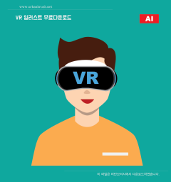С применением технологий виртуальной и дополненной реальности ученики средних и высших учебных заведений смогут:

* взаимодействовать с предметами в виртуальном пространстве
* участвовать в важных исторических событиях.

Компания Google бесплатно продвигает в школах свой проект Cardboard, к началу 2016 года готово более 100 учебных программ. Помимо школ, проектами виртуальной и дополненной реальности интересуются многие медицинские образовательные учреждения.

Говоря про образование, нельзя не упомянуть *образовательные программы* подготовки кадров для самого рынка виртуальной реальности. В России пока что нет полноценных государственных программ подобного рода.

Однако уже сейчас появляются крупные программы дополнительного образования — к примеру первая в стране **школа подготовки AR- и VR-специалистов « Академия реальностей»**, которая начала свою деятельность в декабре 2015 года. Также существуют **профессиональные видеолекции** — к примеру, от Microsoft. В 2016 году в Высшей школе бизнес-информатики на программе «Менеджмент игровых интернет-проектов» появился отдельный предмет «Виртуальная реальность».